Вечерние игры должны помочь ребенку расслабиться, успокоить нервную систему.

ЧТО ДЕЛАЛИ ИГРУШКИ ДОМА БЕЗ ТЕБЯ?

Посадите на диван разные игрушки и скажите: «Игрушки обрадовались, что их хозяин пришел домой и приготовили сюрприз. Они не умеют говорить, но хотят тебе показать, что делали дома без тебя. Игрушки будут показывать, а ты попробуй угадать».

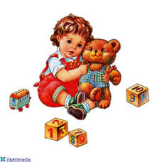

«Что мы делали, не скажем, но с удовольствием покажем» - игрушки прыгают, кувыркаются, спят, листают книгу и т.д.

Ребенок отгадывает. Затем ребенок показывает (мыл руки, пел, плясал, ел, спал и т.д.).

Родитель также может участвовать в игре, показывая, чем он занимался на работе, а ребенок с игрушками отгадывает.

Это хороший повод вместе пошутить и посмеяться, обменяться впечатлениями о прожитом дне.



УГАДАЙКА!

Возьмите несколько предметов и внимательно рассмотрите их вместе с малышом. Завяжите ребенку глаза шарфом. Заверните один предмет в платок и предложите ребенку на ощупь определить, что он держит в руках.

А теперь ваша очередь угадывать.

Эта игра способствует развитию тактильного восприятия, мышления и воображения.

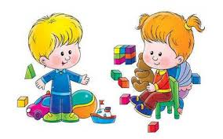

МАЛЕНЬКИЙ ШЕРЛОК ХОЛМС

Поставьте перед ребенком 5-7 предметов. Предложите ему хорошо их рассмотреть и запомнить. Затем попросите ого отвернуться или крепко закрыть глаза, а сами уберите один предмет. Теперь малыш должен назвать исчезнувший предмет и описать его. Игра помогает развивать память, внимание и мышление.

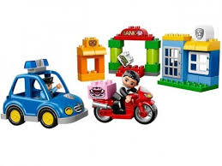

ЧТО ЛЮБИТ ОГНЕННЫЙ ДРАКОН

Предложите ребенку представить, как будто к вам в гости должен прийти герой. А гостей нужно обязательно угощать пусть малыш подумает, чем можно угостить сказочного героя. Например, дракону, нужно есть очень много перца, чтобы полыхать огнем. Эта игра поможет вам развить логическое мышление ребенка и его воображение.

ТЕАТР ТЕНЕЙ

Установите включенную настольную лампу на некотором расстоянии от стены. Силуэты на стене могут быть и от рук, и от вырезанных из картона фигурок. Таким образом можно разыгрывать целые спектакли. Это может стать вашим любимым развлечением.

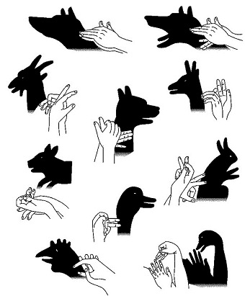

Возможности вечерних игр безграничны. С их помощью можно помириться после ссоры и показывать ребенку свою любовь, исправить тяжелый день и забыть дневные слезы и проблемы.

Пусть ваш вечер станет по настоящему добрым!

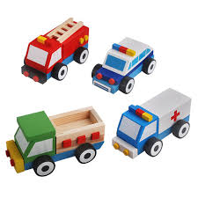

_____________________________

Содержание и оформление:

Иванова Виктория Сергеевна 2020 г.

ОБРАЗОВАТЕЛЬНОЕ УЧРЕЖДЕНИЕ ТЫРГЕТУЙСКИЙ ДЕТСКИЙ САД

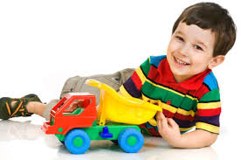

***ИГРУШКА В ЖИЗНИ РЕБЕНКА.***

***СОВЕТЫ РОДИТЕЛЯМ.***